История возникновения
Лампочки
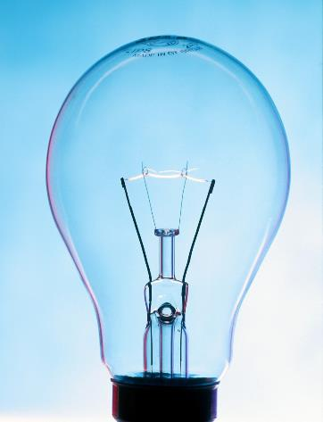Подготовила воспитатель старшей группы «Сияние», Губицына А.П.

Давным-давно первым и единственным источником света на планете было солнце
Оно грело людей своим теплом и давало им свет….НО только днем!
С наступлением ночи, солнце исчезало. Людей в темноте поджидали разные опасности, хищные звери….в их жилищах становилось темно и холодно.
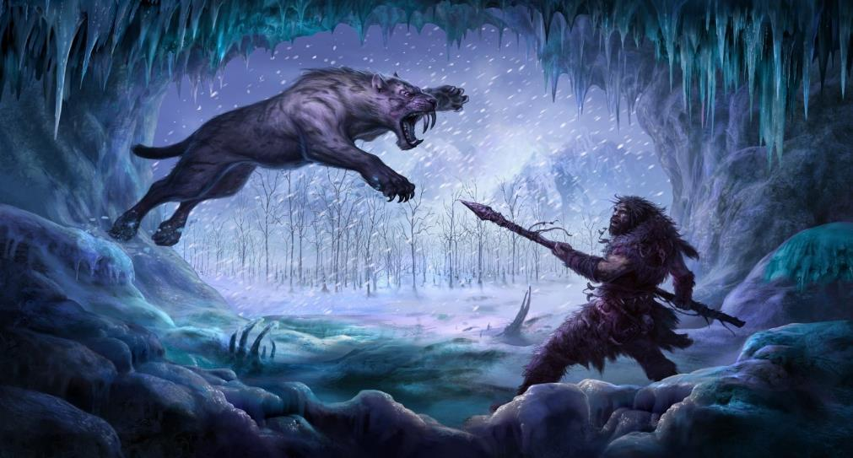

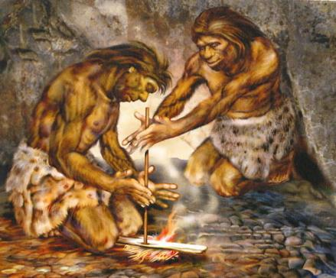
Тогда древний человек стал думать, как принести в дом частичку солнечного света и тепла…И придумал….он научился добывать огонь.
Огонь можно было добыть с помощью трения сухой палочки
Огонь можно было добыть высечением искры из камня

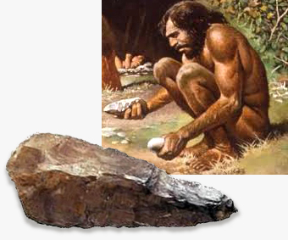

С появлением огня, в дома людей пришел свет и тепло, люди разводили костры в своих пещерах, грелись у огня и освещали жилища.
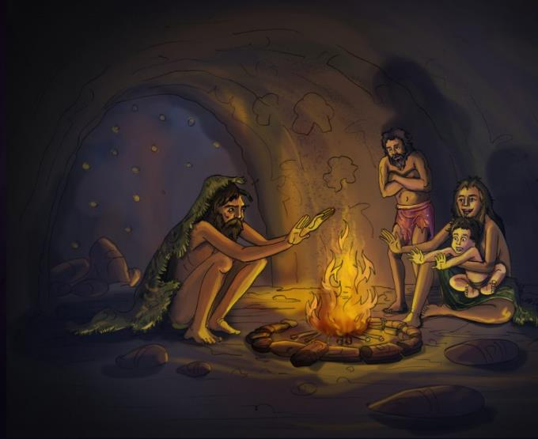

Но за пределами домов, по ночам было все так же темно. Тогда древний человек догадался, что опустив конец палки в огонь, ее можно поджечь и вынести за пределы пещеры, тем самым осветив себе путь в ночи.
Так появился- ФАКЕЛ
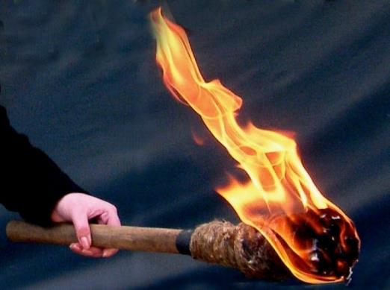

Шло время и люди поняли, что факел в домах, очень опасная штука, он был достаточно большой и от него мог загореться дом. Тогда люди стали использовать для освещения домов палочки поменьше…так появилась - ЛУЧИНА
Лучина (драночка, щепань) – это тонкая, длинная сухая щепка дерева. Лучина делали из березы, это дерево лучше горит.
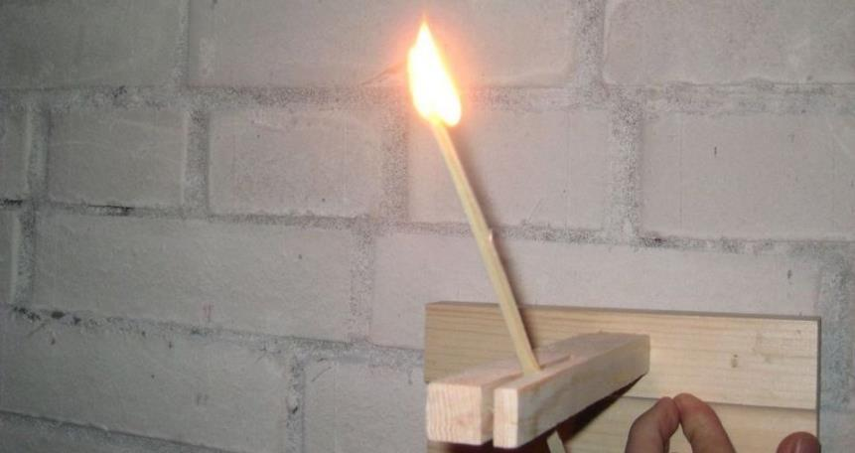

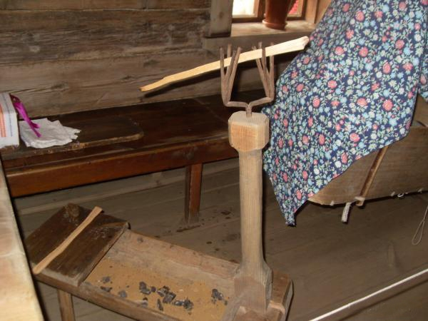
Но от лучины было мало света, она быстро сгорала и была не удобна в обращении. Тогда человек начал искать новый способ освещения. Шли годы.. и вот наконец человек придумал свечу. Ее делали из пчелиного воска, внутрь помещали фитиль, сделанный из ниток, фитиль поджигали и свеча горела.
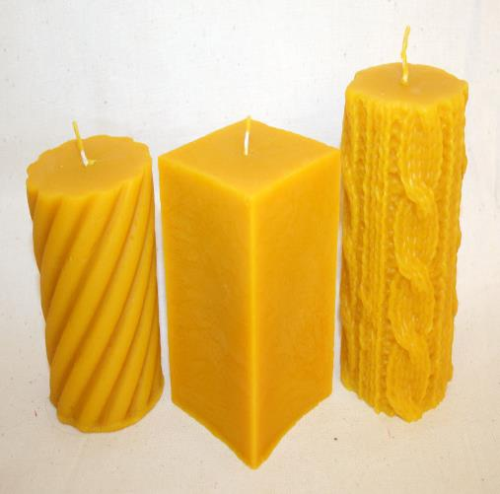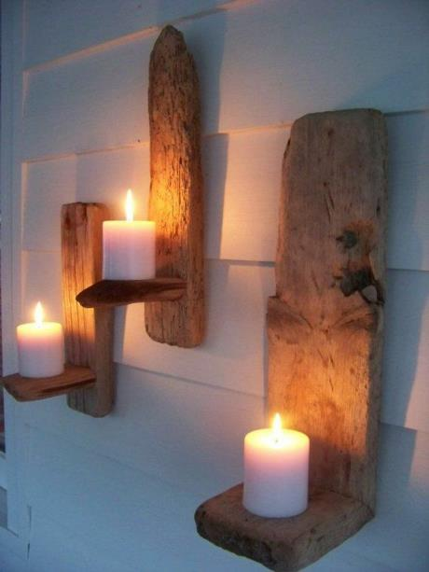
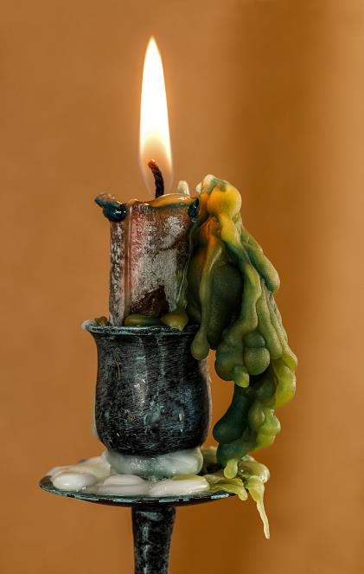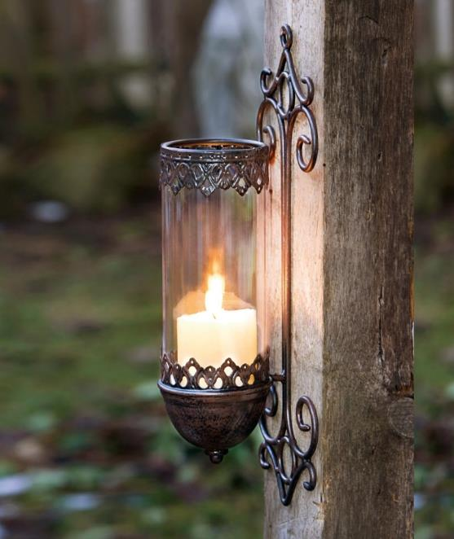

Свеча горела дольше и была удобна в использовании, но тоже давала мало света, для освещения одной комнаты приходилось использовать несколько свечей. И люди хотели придумать еще более удобный способ освящения. Со временем они научились добывать из нефти керосин. И придумали - КЕРОСИНОВЫЕ ЛАМПЫ.
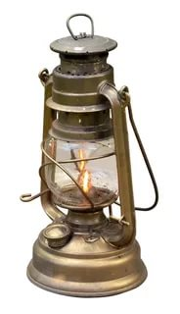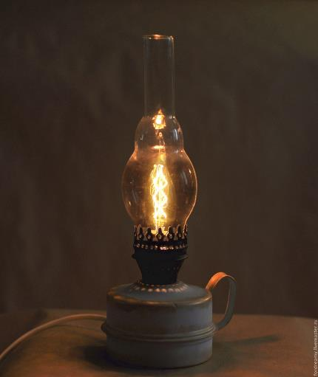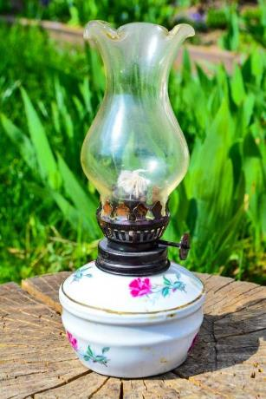
Керосиновая лампа, тоже горела не ярко и в нее постоянно нужно было подливать керосин. Прошли годы, и наконец, один умный человек придумал электрическую ЛАМПОЧКУ.
Электрическая лампочка сделана из стекла и металла. Они бывают разной мощности (яркости, одни светят ярке, другие тусклее), разной формы и цвета (теплый и холодный свет) и размера.
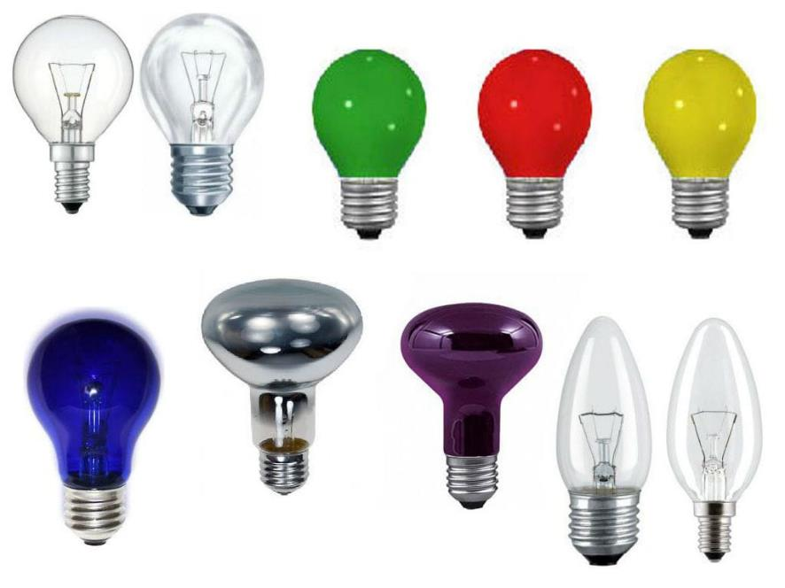
Сегодня лампочки живут повсюду и дарят людям свой свет. Давайте посмотрим где же человек использует лампочки.
